Отчёт по четвёртому этапу реализации индивидуального проекта
  - Добавление к персональному сайту научных и библиометрических ресурсов и новостных записей
Лащиков Алексей Антонович
Содержание

1. Цель работы
Целью данного этапа является дополнение персонального сайта ссылками на научные и библиометрические ресурсы, а также добавление новых новостных записей для дальнейшего наполнения сайта.

2. Задание
Добавить к сайту ссылки на научные и библиометрические ресурсы.
Зарегистрироваться на соответствующих ресурсах и разместить на них ссылки на сайте:
- eLibrary;
- Google Scholar;
- ORCID;
- Mendeley;
- ResearchGate;
- Academia.edu;
- arXiv;
- GitHub.
Сделать пост по прошедшей неделе.
Добавить пост на тему по выбору:
- Оформление отчёта;
- Создание презентаций;
- Работа с библиографией.

3. Теоретическое введение
Персональный сайт на базе Hugo/HugoBlox может использоваться не только для размещения сведений о владельце, но и как средство представления научной и учебной активности. Для этого на сайте могут быть размещены ссылки на внешние научные и библиометрические ресурсы, такие как ORCID, Google Scholar, ResearchGate, Academia.edu и другие. Наличие таких ссылок делает сайт более информативным и позволяет связать персональную страницу с другими профессиональными профилями.
В шаблоне Hugo/HugoBlox данные о владельце сайта и внешних ссылках обычно задаются в YAML-файлах с данными автора. После обновления этих файлов информация автоматически отображается на главной странице или в соответствующих разделах сайта.
Кроме того, важной частью наполнения персонального сайта являются новостные записи. Они оформляются как отдельные Markdown-страницы с front matter, в котором задаются заголовок, дата публикации, краткое описание, автор и другие параметры. После создания таких записей и отключения режима черновика они автоматически появляются в блоке новостей на сайте.

4. Выполнение лабораторной работы

4.1 Анализ структуры сайта и подготовка к добавлению внешних ссылок
На начальном этапе была открыта структура проекта персонального сайта и определены файлы, отвечающие за хранение данных о владельце и ссылках на внешние ресурсы.
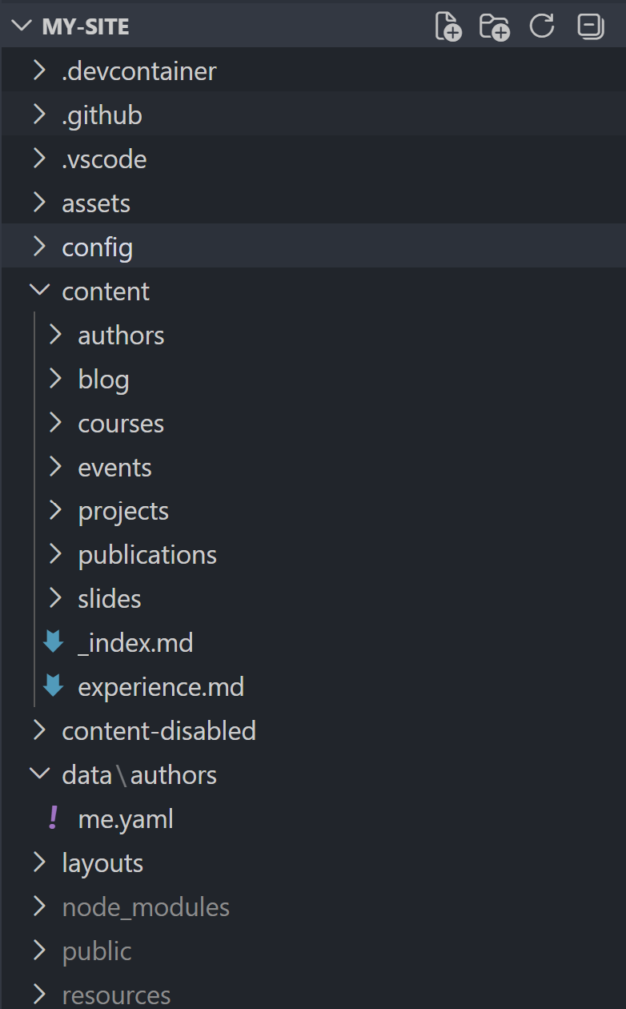
Рисунок 1: Структура проекта персонального сайта
После этого был открыт файл с данными владельца сайта, в котором ранее уже были размещены имя, описание, интересы, образование, навыки и часть внешних ссылок. Этот файл был выбран для дальнейшего редактирования и добавления научных и библиометрических ресурсов.
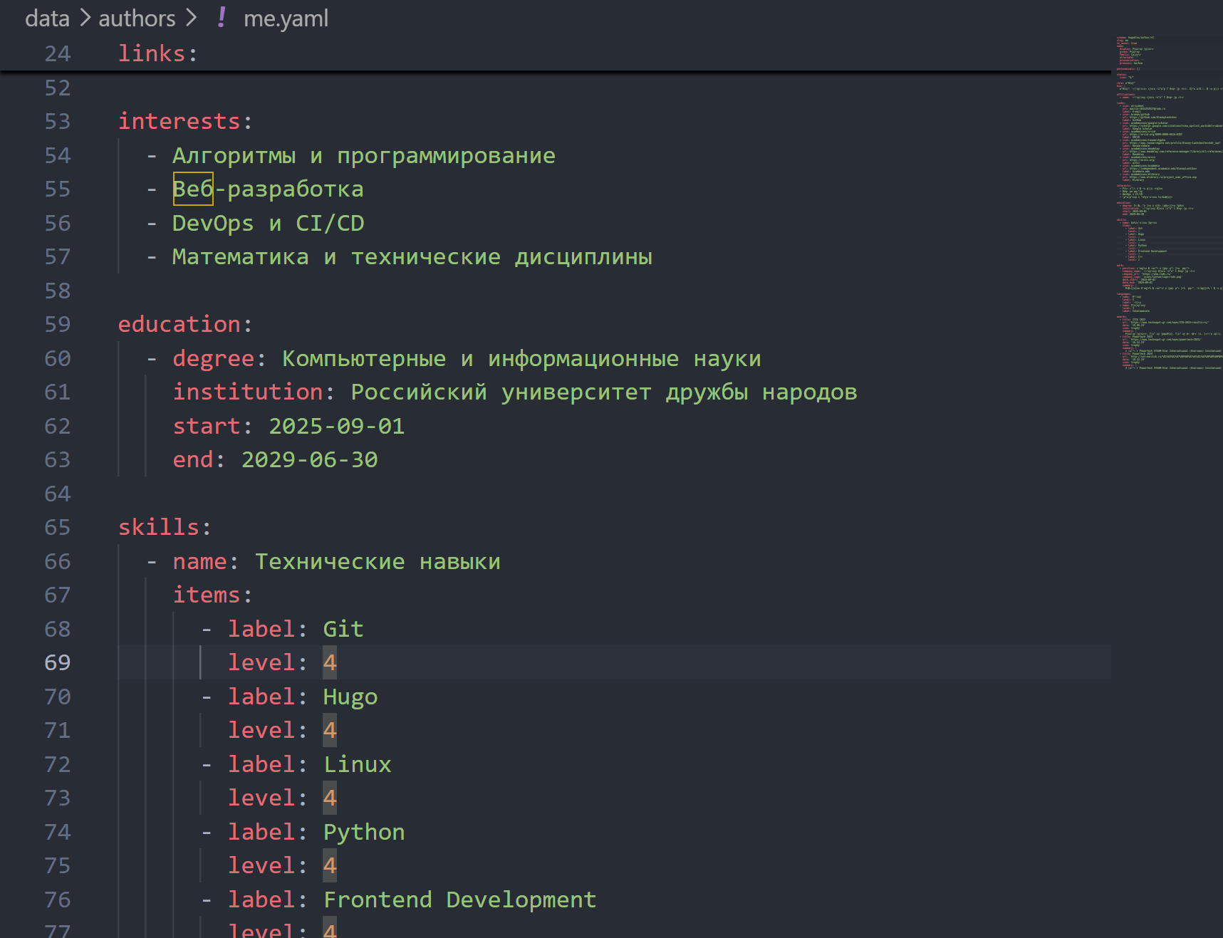
Рисунок 2: Файл с данными владельца сайта, открытый для редактирования

4.2 Добавление ссылок на научные и библиометрические ресурсы
На следующем этапе в файл с данными владельца сайта были добавлены ссылки на научные и библиометрические ресурсы. В список были включены eLibrary, Google Scholar, ORCID, Mendeley, ResearchGate, Academia.edu, arXiv и GitHub.
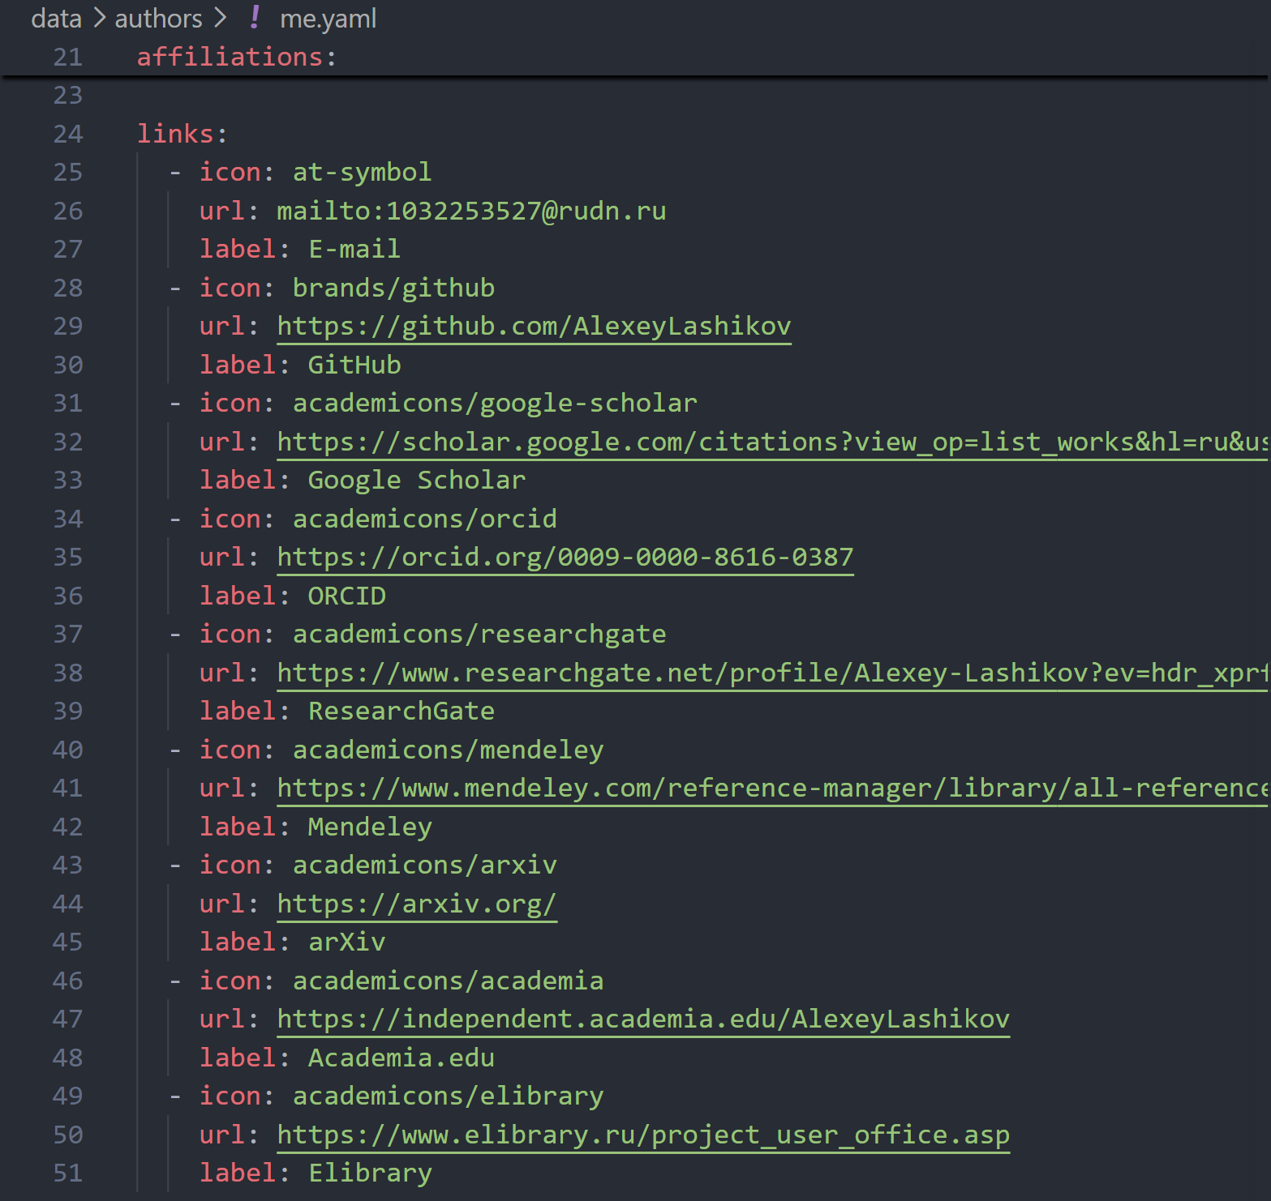
Рисунок 3: Добавление ссылок на научные и библиометрические ресурсы в файл профиля
После сохранения изменений был выполнен запуск локального сервера Hugo для проверки корректности конфигурации и отображения новых ссылок на сайте.
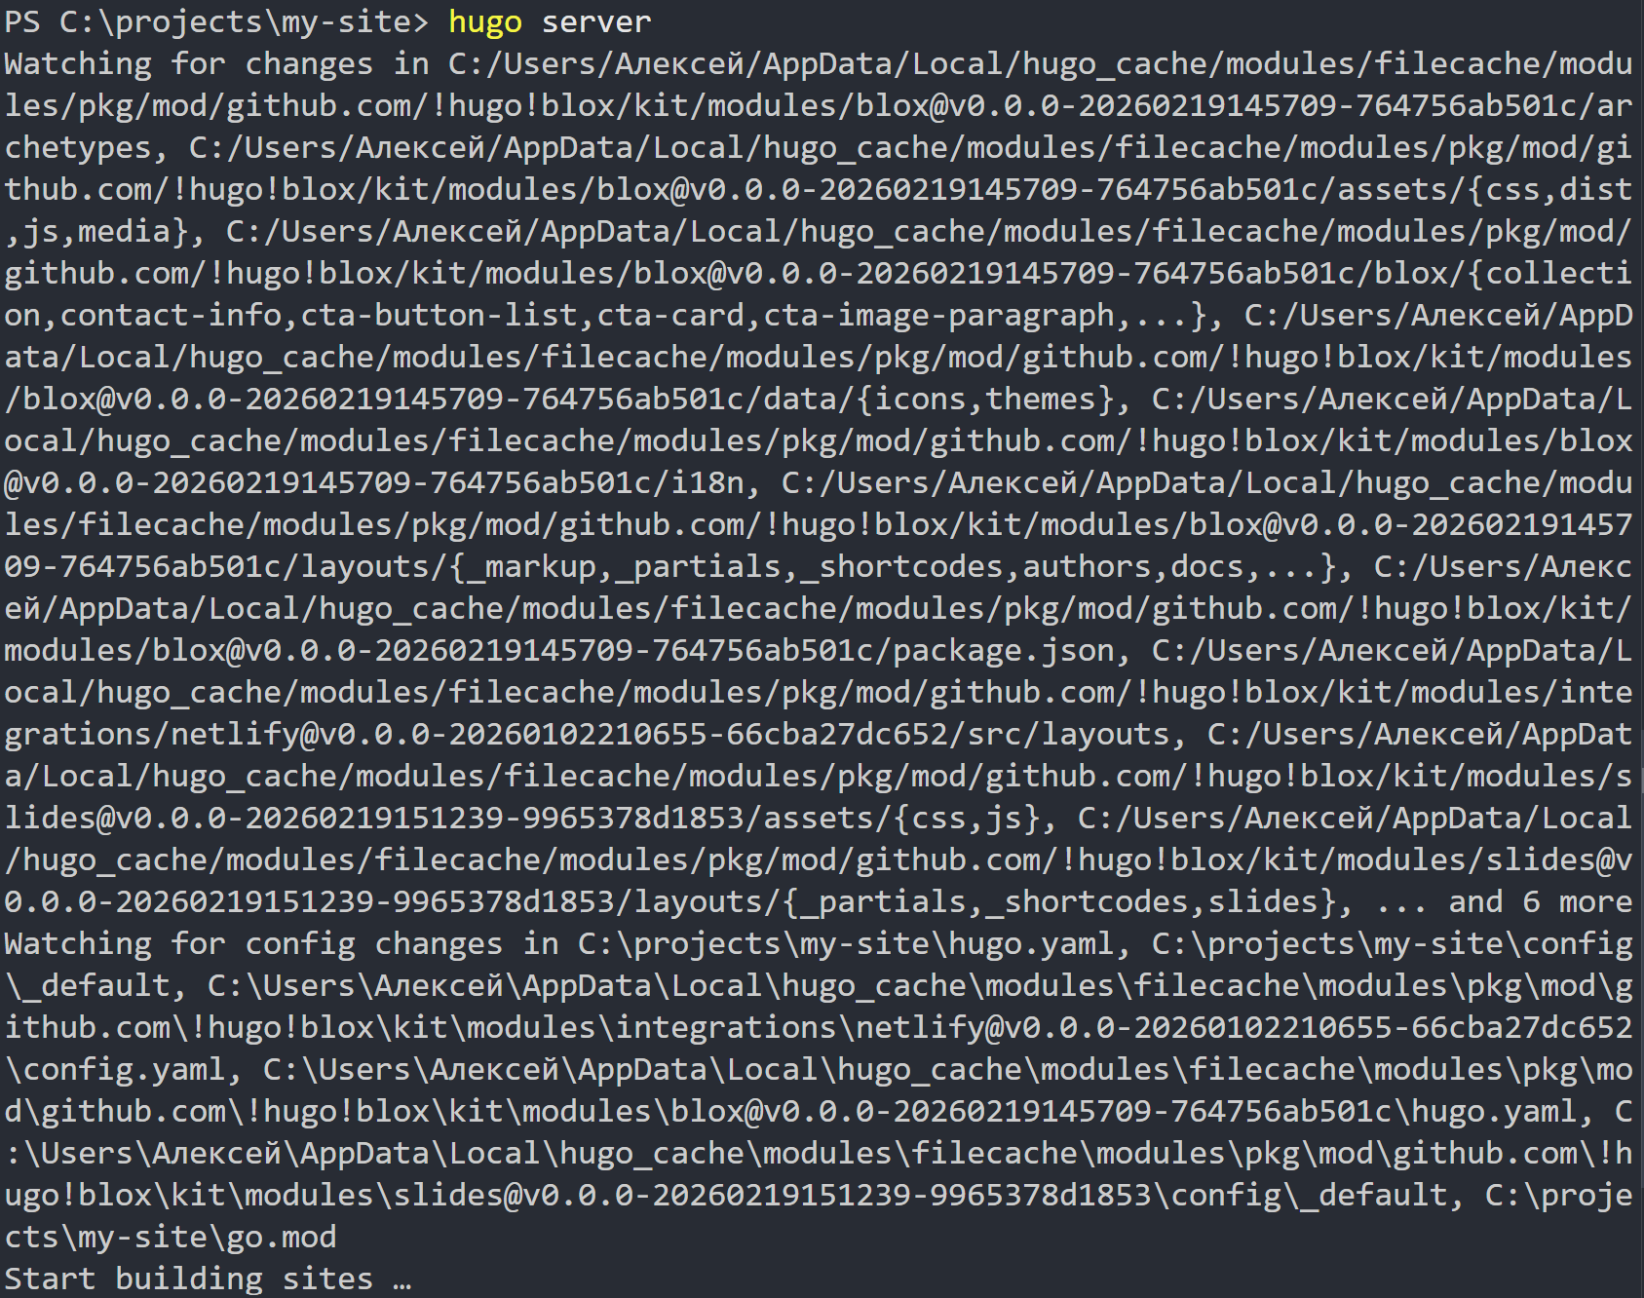
Рисунок 4: Запуск локального сервера Hugo после обновления данных профиля
Далее была открыта главная страница сайта в браузере, чтобы убедиться, что новые ссылки корректно отображаются в блоке профиля или в соответствующем разделе сайта.

Рисунок 5: Отображение ссылок на научные и библиометрические ресурсы на сайте

4.3 Добавление новостной записи по прошедшей неделе
После обновления профиля была создана новая новостная запись по прошедшей неделе. Для этого в терминале была выполнена команда создания новой страницы Hugo, что позволило автоматически сформировать нужную структуру каталога и Markdown-файла.
hugo new content blog/week-summary-3/index.md
Рисунок 6: Создание новостной записи по прошедшей неделе
После этого был открыт созданный файл content/blog/week-summary-3/index.md, в котором были указаны заголовок, дата публикации, краткое описание, автор и основной текст записи. Для корректного отображения на сайте режим черновика был отключён, установив параметр draft: false.
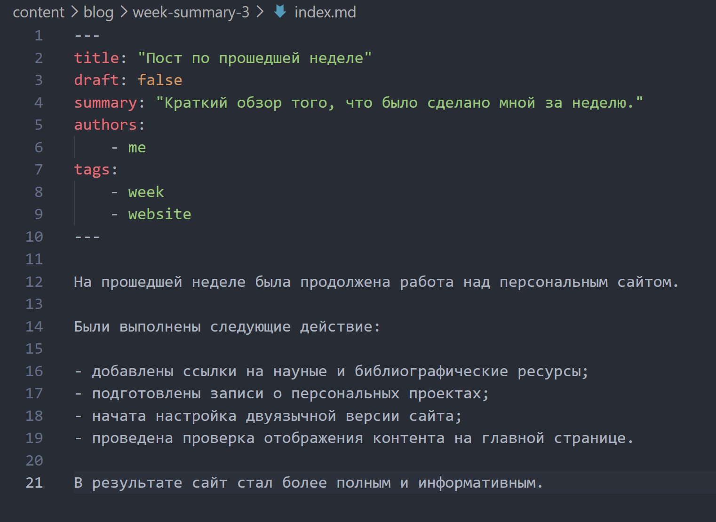
Рисунок 7: Редактирование записи по прошедшей неделе
После сохранения изменений была выполнена проверка главной страницы сайта, и было подтверждено, что новая запись появилась в блоке новостей.
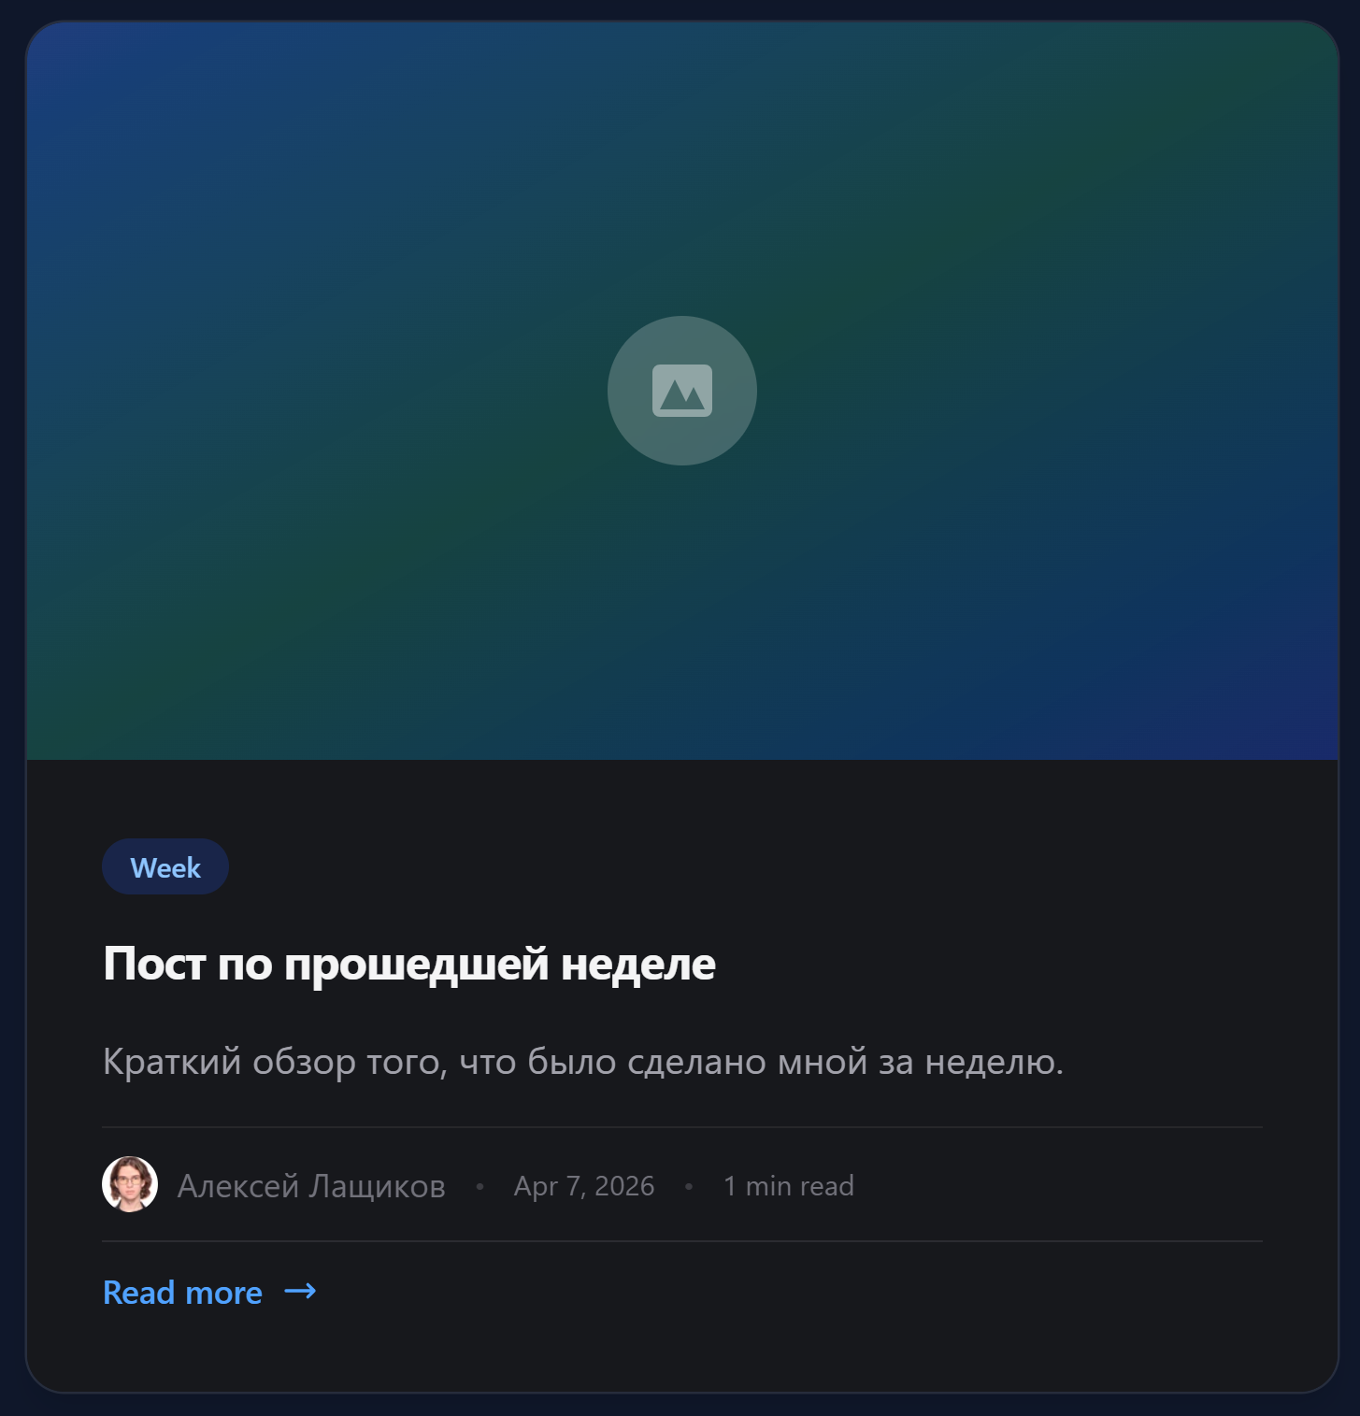
Рисунок 8: Отображение записи по прошедшей неделе на главной странице сайта

4.4 Добавление новостной записи на тему по выбору
В качестве темы по выбору была выбрана тема «Работа с библиографией». Для добавления новой записи была создана отдельная страница блога с помощью команды Hugo.
hugo new content blog/bibliography/index.md
Рисунок 9: Создание новостной записи на тему работы с библиографией
После этого был открыт файл content/blog/bibliography/index.md, в котором были заполнены заголовок, дата, краткое описание, автор и основной текст записи, посвящённой роли библиографии в учебной и научной работе.
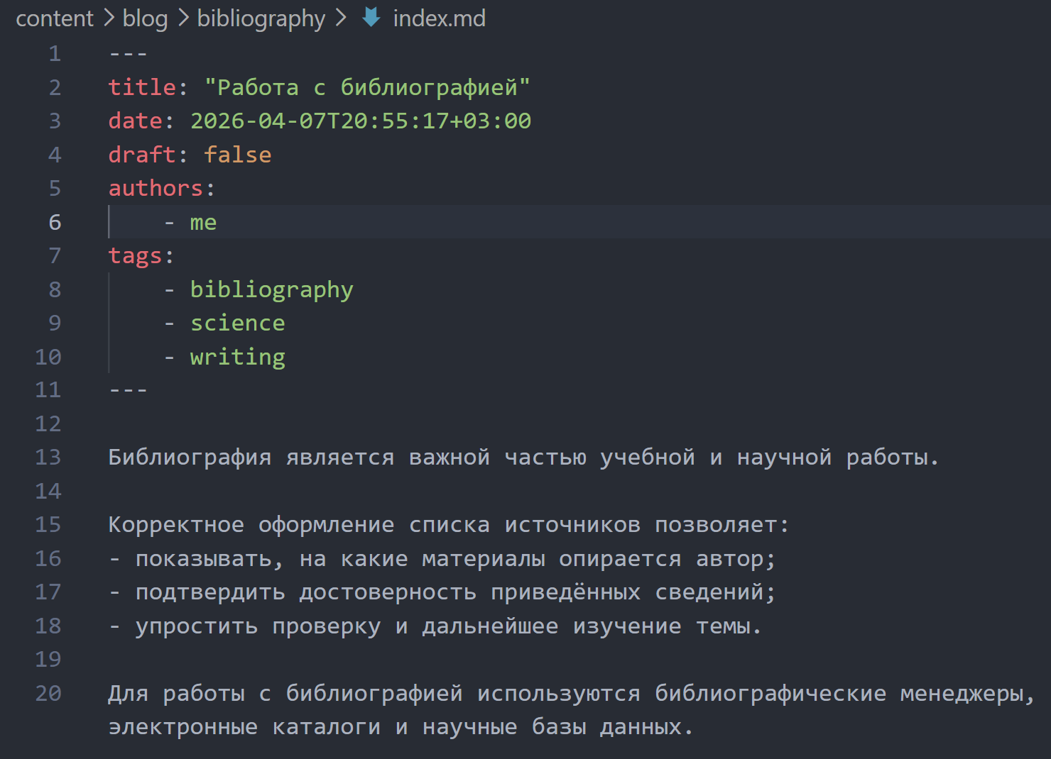
Рисунок 10: Редактирование записи о работе с библиографией
После обновления локального сайта было проверено, что на главной странице в разделе новостей отображаются уже две новые записи данного этапа: запись по прошедшей неделе и запись на тему работы с библиографией.
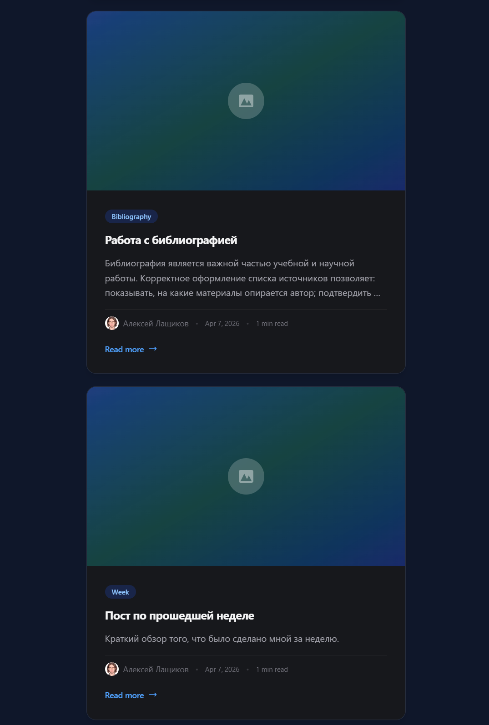
Рисунок 11: Две новые записи на главной странице сайта

4.5 Публикация изменений в GitHub и проверка результата
После завершения редактирования всех файлов изменения были добавлены в git, зафиксированы коммитом и отправлены в удалённый репозиторий GitHub.
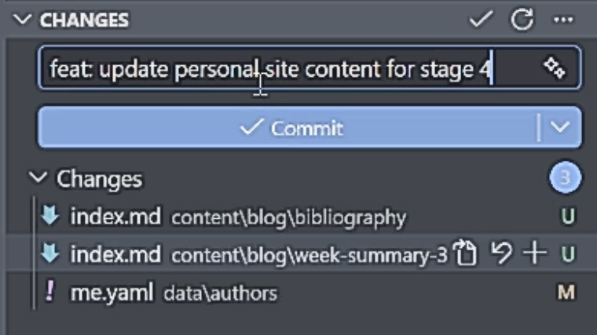
Рисунок 12: Коммит и отправка изменений в репозиторий GitHub
Далее была выполнена проверка репозитория на GitHub и страницы сайта, чтобы убедиться, что изменения успешно применились и опубликованы.

Рисунок 13: Проверка опубликованного сайта после внесения изменений

5. Выводы
В ходе выполнения четвёртого этапа реализации индивидуального проекта персональный сайт был дополнен ссылками на научные и библиометрические ресурсы. Кроме того, были добавлены две новые новостные записи: запись по прошедшей неделе и запись на тему работы с библиографией. После проверки локальной и опубликованной версии сайта было подтверждено, что все изменения корректно отображаются. В результате сайт стал более полным, информативным и лучше отражающим учебную и научную деятельность владельца.

